Домашнее задание для детей подготовительной группы  по теме «Обувь»  1. Нарисуйте или наклейте изображения обуви, подпишите.  2. Объяснить ребенку понятие «демисезонная обувь».  3. Знать, где шьют обувь и кто? (На обувной фабрике, обувщик.)  4. Знать, из чего шьют обувь: из кожи, войлока, резины, меха …  5. Составьте рассказ-описание об обуви по схеме. Рассказ написать в тетрадь и выучить.  План:  - Что это? (например, это сапоги)  - Это одежда, обувь или головной убор? Назови.  - Из каких деталей состоят?  - Из какого материала изготовлены? Какого цвета?  - В какое время года можно носить?  - Кто носит эту обувь?  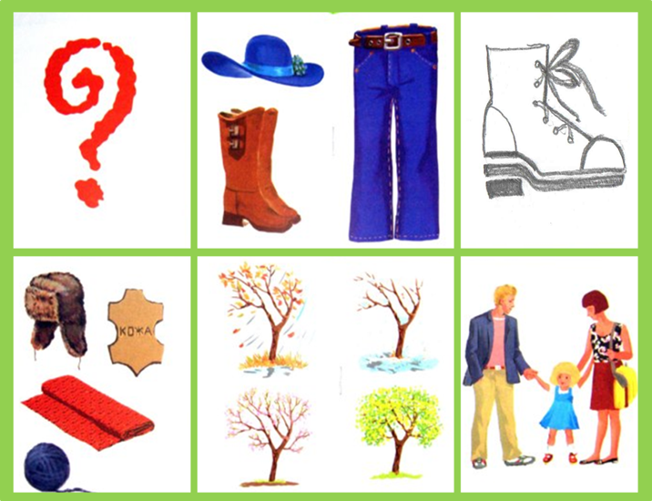 | 6. Предложить ребенку показать и назвать детали обуви:  носок, пятка, язычок, подошва, каблук, шнурки, ремешки, липучка и т.д.  7. Игра «Гном и великан»  Сапог. У гнома – сапожок, у великана – сапожище.  Каблук. У гнома – каблучок, у великана – каблучище.  8. Игра «Подумай и назови»  - Сапоги из резины – резиновые сапоги  - Туфли из кожи - …  - Валенки из войлока - …  9. Игра «Скажи наоборот»  Туфли светлые, а сапоги… (темные)  Валенки зимние, а сандалии… (летние)  Обувь чистая, а наоборот - обувь грязная  Высокий каблук - … (низкий)  Толстая подошва - … (тонкая)  Шнурок длинный - … (короткий)  10. Игра «Какой, какая, какие?»  Подбираем признаки к существительным:  - Сапог какой? (Кожаный, резиновый, детский…)  - Обувь какая? (Сменная, нарядная, женская, летняя…)  - Валенки какие? (Зимние, теплые, войлочные…)  11. Выучить загадку С.Я. Маршака.  Всегда шагаем мы вдвоем,  похожие как братья.  Мы за обедом под столом,  а ночью - под кроватью. (Сапоги)

